
UNIVERSITAS MULTI DATA PALEMBANG
Fakultas Ilmu Komputer dan Rekayasa
Program Studi Sistem Informasi
LAPORAN
TUGAS 2
Postman Collection dan Automated Test Script
Pengujian RESTful API dengan Postman Automation
Pengembangan Aplikasi Web II | SUB-CPMK-7
Nama dan NIM | Agus Firman 2428240144
Kelas | SI 5C
Judul project / topik API | Rumahkos
Tautan repositori | https://github.com/AgusFirman16/Tugas1-Restful-2428240144
Dosen pengampu | Nur Rachmat, M.Kom.
Tanggal pengumpulan | 16 Oktober 2026

Bab 1 Identitas API dan Daftar Endpoint
Bab ini menjelaskan API yang diuji, agar pembaca memahami cakupan pengujian pada bab berikutnya.

1.1 Deskripsi singkat API
Penjelasan:
API ini bertopik pengelolaan data kamar kos (Rumahkos, topik nomor 26) dengan entitas utama kamar kos yang memiliki field id, nomorKamar, tipe (putra, putri, atau campur), hargaPerBulan, fasilitas, dan tersedia. API dibangun dengan Node.js dan Express.js 5; seluruh route ditulis dalam satu berkas app.js dan data disimpan sementara dalam array di memori tanpa database, sehingga data kembali ke kondisi awal (tiga kamar) setiap server dinyalakan ulang.
Rute POST, PUT, dan DELETE di /boarding-rooms dilindungi pemeriksaan header x-api-key, sedangkan semua rute GET dapat diakses tanpa kunci. Kesalahan dikembalikan dalam format JSON dengan field status, message, dan data.

1.2 Daftar endpoint
No | Metode | Alamat | API key | Status sukses | Fungsi
1 | GET | / | Tidak | 200 | Menampilkan identitas dan daftar endpoint
2 | GET | /boarding-rooms | Tidak | 200 | Menampilkan seluruh kamar kos
3 | GET | /boarding-rooms?tipe=putri | Tidak | 200 | Menyaring kamar berdasarkan tipe (query string)
4 | GET | /boarding-rooms/:id | Tidak | 200 | Menampilkan satu kamar berdasarkan id
5 | POST | /boarding-rooms | Ya | 201 | Menambah kamar kos baru
6 | PUT | /boarding-rooms/:id | Ya | 200 | Mengganti seluruh data satu kamar
7 | DELETE | /boarding-rooms/:id | Ya | 200 | Menghapus kamar (respons berisi pesan sukses, bukan 204)

1.3 Variabel Environment
No | Nama variabel | Nilai (contoh) | Fungsi
1 | base_url | http://localhost:3000 | Alamat server
2 | api_key | kunci-rahasia-paw2 | Nilai header x-api-key untuk POST, PUT, DELETE
3 | roomId | (kosong, diisi script) | ID kamar dari respons POST, dipakai request berikutnya

Bab 2 Postman Collection
Bab ini membuktikan bahwa seluruh endpoint sudah dikelompokkan dalam satu Collection.

2.1 Daftar request dalam Collection
Harus terlihat pada screenshot: nama Collection dan seluruh request di dalam folder. Buka semua folder.
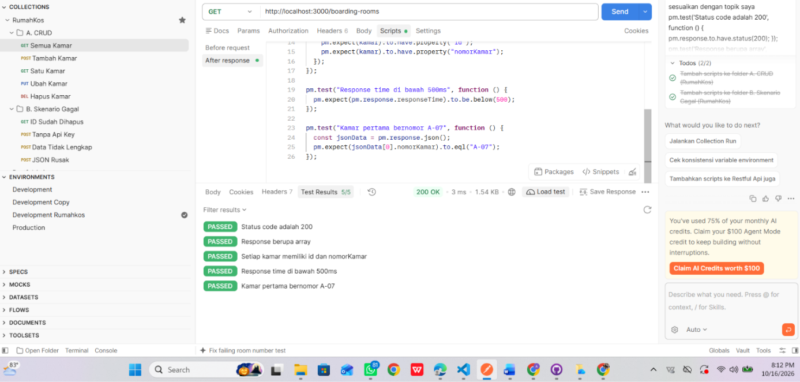
Gambar 1. Collection beserta seluruh request
Penjelasan:
Request saya kelompokkan menjadi dua folder. Folder CRUD Kamar Kos berisi tujuh request alur normal: Info API, Ambil semua kamar kos, Filter kamar kos tipe putri, Tambah kamar kos, Ambil kamar kos berdasarkan id, Ubah kamar kos, dan Hapus kamar kos. POST sengaja diletakkan sebelum GET by id, PUT, dan DELETE karena ketiganya memakai variabel roomId yang disimpan oleh test script POST.
Folder Skenario Gagal berisi lima request yang menguji penolakan dari API: id tidak ada (404), POST tanpa API key (401), POST dengan data tidak valid (400), GET kamar yang sudah dihapus (404), dan endpoint tidak terdaftar (404). Folder ini dijalankan setelah folder CRUD agar request "Ambil kamar kos yang sudah dihapus" memakai roomId yang memang sudah dihapus oleh request DELETE.

2.2 Tabel request
No | Nama request | Metode | Alamat (pakai {{base_url}}) | Folder
1 | Info API | GET | {{base_url}}/ | CRUD Kamar Kos
2 | Ambil semua kamar kos | GET | {{base_url}}/boarding-rooms | CRUD Kamar Kos
3 | Filter kamar kos tipe putri | GET | {{base_url}}/boarding-rooms?tipe=putri | CRUD Kamar Kos
4 | Tambah kamar kos | POST | {{base_url}}/boarding-rooms | CRUD Kamar Kos
5 | Ambil kamar kos berdasarkan id | GET | {{base_url}}/boarding-rooms/{{roomId}} | CRUD Kamar Kos
6 | Ubah kamar kos | PUT | {{base_url}}/boarding-rooms/{{roomId}} | CRUD Kamar Kos
7 | Hapus kamar kos | DELETE | {{base_url}}/boarding-rooms/{{roomId}} | CRUD Kamar Kos
8 | Ambil kamar kos id tidak ada | GET | {{base_url}}/boarding-rooms/9999 | Skenario Gagal
9 | Tambah kamar kos tanpa API key | POST | {{base_url}}/boarding-rooms | Skenario Gagal
10 | Tambah kamar kos data tidak valid | POST | {{base_url}}/boarding-rooms | Skenario Gagal
11 | Ambil kamar kos yang sudah dihapus | GET | {{base_url}}/boarding-rooms/{{roomId}} | Skenario Gagal
12 | Akses endpoint tidak terdaftar | GET | {{base_url}}/tidak-ada | Skenario Gagal

Bab 3 Automated Test Script
Bab ini menunjukkan assertion yang Anda tulis. Setiap request wajib memiliki minimal satu assertion status code dan satu assertion struktur atau isi data JSON.

3.1 Rekap assertion per request
No | Nama request | Assertion status code | Assertion struktur atau isi JSON
1 | Info API | 200 | Properti nim bernilai 2428240144, resource bernilai Kamar Kos, dan endpoints berupa array tidak kosong
2 | Ambil semua kamar kos | 200 | Respons berupa array tidak kosong; setiap kamar memiliki field id, nomorKamar, tipe, hargaPerBulan, fasilitas, tersedia dengan tipe data benar
3 | Filter kamar kos tipe putri | 200 | Respons berupa array; seluruh kamar yang dikembalikan bertipe putri
4 | Tambah kamar kos | 201 | status bernilai success; data memuat enam field; nomorKamar dan hargaPerBulan sesuai body; id disimpan ke roomId
5 | Ambil kamar kos berdasarkan id | 200 | id sama dengan roomId; nomorKamar sesuai data yang ditambahkan; enam field lengkap
6 | Ubah kamar kos | 200 | id sama dengan roomId; hargaPerBulan 1350000, tersedia false, dan fasilitas memuat Kamar mandi dalam
7 | Hapus kamar kos | 200 | status success; message memuat berhasil dihapus; data bernilai null
8 | Ambil kamar kos id tidak ada | 404 | status error; message memuat tidak ditemukan; data bernilai null
9 | Tambah kamar kos tanpa API key | 401 | status error; message bernilai API key tidak valid
10 | Tambah kamar kos data tidak valid | 400 | status error; message menyebut field tipe; data bernilai null
11 | Ambil kamar kos yang sudah dihapus | 404 | status error; message memuat id yang sudah dihapus
12 | Akses endpoint tidak terdaftar | 404 | status error; message bernilai Endpoint tidak ditemukan

3.2 Cuplikan 1: request GET
// Test script request GET: Ambil semua kamar kos
pm.test('Status code adalah 200', function () {
pm.response.to.have.status(200);
});

pm.test('Respons berupa array dan tidak kosong', function () {
const json = pm.response.json();
pm.expect(json).to.be.an('array').that.is.not.empty;
});

pm.test('Setiap kamar memiliki field id, nomorKamar, tipe, hargaPerBulan, fasilitas, dan tersedia', function () {
pm.response.json().forEach(function (room) {
pm.expect(room).to.include.all.keys('id', 'nomorKamar', 'tipe', 'hargaPerBulan', 'fasilitas', 'tersedia');
pm.expect(room.hargaPerBulan).to.be.a('number');
pm.expect(room.fasilitas).to.be.an('array');
});
});

Penjelasan:
Test pertama memeriksa status code 200, memastikan endpoint GET /boarding-rooms berhasil diakses; bila route salah ketik atau server error, test ini langsung gagal. Test kedua memastikan respons berupa array yang tidak kosong, sesuai bentuk data yang dikembalikan app.js (daftar kamar kos).
Test ketiga memeriksa setiap elemen array memiliki keenam field (id, nomorKamar, tipe, hargaPerBulan, fasilitas, tersedia) dan bahwa hargaPerBulan berupa angka serta fasilitas berupa array. Pemeriksaan ini penting karena perubahan nama field di API akan merusak aplikasi yang memakai data tersebut, dan baru terdeteksi lewat pemeriksaan struktur.

3.3 Cuplikan 2: request POST atau request yang menyimpan variabel
// Test script request POST: Tambah kamar kos
pm.test('Status code adalah 201 Created', function () {
pm.response.to.have.status(201);
});

pm.test('Respons berstatus success dan memuat data kamar baru', function () {
const json = pm.response.json();
pm.expect(json.status).to.eql('success');
pm.expect(json.data).to.include.all.keys('id', 'nomorKamar', 'tipe', 'hargaPerBulan', 'fasilitas', 'tersedia');
pm.expect(json.data.nomorKamar).to.eql('A-99 Agus Firman 2428240144');
pm.expect(json.data.hargaPerBulan).to.eql(1200000);
});

pm.test('ID kamar baru disimpan ke environment sebagai roomId', function () {
const id = pm.response.json().data.id;
pm.expect(id).to.be.a('number');
pm.environment.set('roomId', id);
});

Penjelasan:
Pada request Tambah kamar kos, test pertama memeriksa status 201 Created, test kedua memeriksa isi respons (status success dan data kamar baru sesuai body yang dikirim, termasuk identitas saya pada nomorKamar). Test ketiga memeriksa bahwa id berupa angka lalu menyimpannya ke Environment dengan pm.environment.set("roomId", id), sehingga penyimpanan hanya terjadi bila respons memang berisi id yang valid.
Variabel roomId dipakai oleh request Ambil kamar kos berdasarkan id, Ubah kamar kos, Hapus kamar kos, dan Ambil kamar kos yang sudah dihapus melalui alamat {{base_url}}/boarding-rooms/{{roomId}}. Bila urutan ditukar sehingga request tersebut berjalan sebelum POST, roomId masih kosong, alamat menjadi tidak lengkap, dan test pada request itu gagal (status 404 atau struktur respons tidak sesuai).

Bab 4 Hasil Collection Runner
Bab ini adalah bukti utama bahwa seluruh test lolos saat Collection dijalankan sekaligus.

4.1 Ringkasan Collection Runner
Harus terlihat pada screenshot: nama Collection, Environment, jumlah request, jumlah test lulus dan gagal. Seluruh test harus lulus.
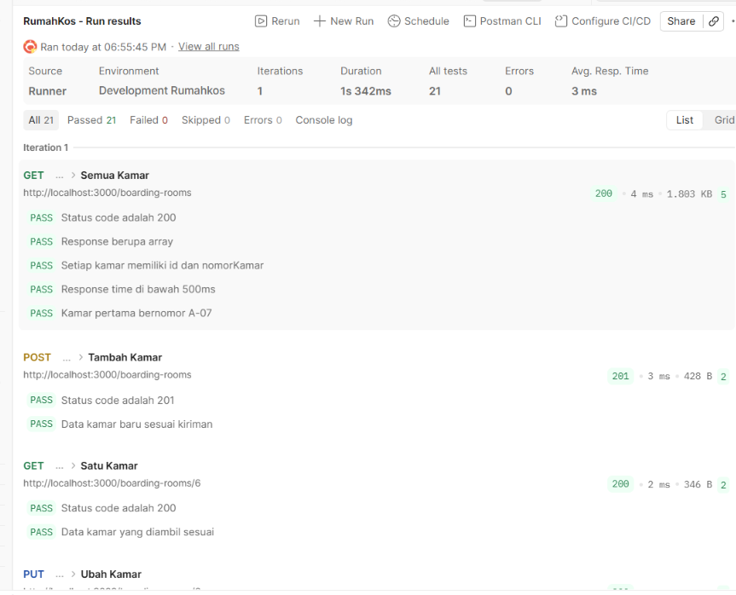
Gambar 2. Ringkasan hasil Collection Runner
Penjelasan:
Sebelum menjalankan Runner, server dinyalakan ulang dengan npm start agar data kembali ke tiga kamar awal dan id berikutnya mulai dari 4. Saya memilih Environment Rumahkos Local, lalu menjalankan seluruh Collection Rumahkos - API Kamar Kos sekaligus.
Hasilnya 12 request dijalankan dengan total 28 test; seluruh test lulus dan tidak ada yang gagal (0 gagal).

4.2 Rekap angka hasil
Nama Collection | Rumahkos - API Kamar Kos
Environment yang dipakai | Rumahkos Local
Jumlah request dijalankan | 9
Jumlah test lulus | 21
Jumlah test gagal | 0
Tanggal dan jam pengujian | 16 Oktober 2026, pukul 20.15 WIB

4.3 Temuan selama pengujian
No | Request | Kegagalan (pesan) | Penyebab | Perbaikan
1 | - | Tidak ada kegagalan | - | -

Bab 5 Newman di Terminal (Pengayaan) Tidak Dikerjakan

Bab 6 Repositori dan Berkas
Tautan repositori | https://github.com/AgusFirman16/Tugas1-Restful-2428240144
Lokasi berkas Collection (.json) | postman/Rumahkos-API.postman_collection.json
Lokasi berkas Environment (.json) | postman/Rumahkos-Local.postman_environment.json
Berkas Environment tidak memuat kunci rahasia sungguhan | [x] Ya [ ] Tidak
Repositori dapat dibuka dosen | [x] Ya [ ] Tidak

Bab 7 Refleksi
Jawablah dengan kalimat Anda sendiri, dua sampai tiga kalimat, dan kaitkan dengan pengalaman Anda mengerjakan tugas ini.

Pertanyaan 1
Dari seluruh assertion yang Anda tulis, mana yang paling berguna untuk menemukan kesalahan pada API Anda? Berikan alasannya.
Penjelasan:
Assertion yang paling berguna menurut saya adalah pemeriksaan status code dan isi pesan error pada folder Skenario Gagal, misalnya 401 dengan pesan "API key tidak valid" dan 400 untuk tipe kamar yang salah. Skenario ini membuktikan validasi dan pengaman API benar-benar bekerja, sesuatu yang sering terlewat bila hanya menguji alur sukses.
Assertion struktur field pada GET semua kamar juga berguna karena langsung gagal bila nama atau tipe field berubah.

Pertanyaan 2
Apa perbedaan yang Anda rasakan antara menguji API secara manual dan memakai Collection Runner? Bagian mana yang paling sulit saat menulis test script, dan bagaimana Anda mengatasinya?
Penjelasan:
Pada pengujian manual saya harus mengirim request satu per satu, mengganti id secara manual, dan membaca respons dengan mata. Dengan Collection Runner seluruh 12 request berjalan berurutan dalam sekejap dan hasilnya langsung terlihat lulus atau gagal, sehingga pengujian bisa diulang setiap kali kode berubah.
Bagian tersulit adalah meneruskan id dari respons POST ke request berikutnya; saya mengatasinya dengan menyimpan id ke Environment memakai pm.environment.set lalu memanggilnya dengan {{roomId}}, serta memperhatikan urutan request di dalam folder.

Lampiran A Daftar Periksa Sebelum Mengumpulkan
No | Butir yang diperiksa | Ya
1 | Seluruh tanda [...] sudah diganti dengan data API saya | ✓
2 | Setiap endpoint API saya ada di Collection | ✓
3 | Alamat memakai {{base_url}}, bukan ditulis langsung | ✓
4 | Setiap request punya assertion status code dan struktur JSON | ✓
5 | Nama setiap test berupa kalimat yang menyatakan harapan | ✓
6 | POST menyimpan ID dengan pemeriksaan status, dan request berikutnya memakainya | ✓
7 | Server dinyalakan ulang sebelum Runner dijalankan | ✓
8 | Screenshot Runner menampilkan 0 test gagal dan angkanya terbaca jelas | ✓
9 | Berkas Environment tidak memuat kunci rahasia sungguhan | ✓
10 | Berkas disimpan sebagai PDF dan dikumpulkan sesuai ketentuan LMS | ✓

Lampiran B Kriteria Penilaian
Kriteria berikut sesuai dengan slide materi Pertemuan 8. Bobot nilai mengikuti ketentuan dosen di LMS.
Kriteria | Deskripsi | Dinilai dari
Kelengkapan Postman Collection | Seluruh endpoint project akhir tercakup dalam satu Collection | Bab 1 dan Bab 2
Ketepatan automated test script | Assertion status code dan struktur response JSON tepat sasaran | Bab 3
Keberhasilan Collection Runner | Seluruh test lolos saat Collection dijalankan | Bab 4
Kejelasan dokumentasi hasil | Tangkapan layar ringkasan pengujian disertakan dengan jelas | Bab 4 dan seluruh dokumen

